Открытые уроки математики

**Открытый урок математики** - это любой урок, на котором кто-то присутствует помимо учеников и их учителя. Причин открытого урока может быть много: аттестация, посещение администрацией, приглашёнными родителями, психологом школы и т.д. Чтобы открытый урок прошел успешно и получил высокую оценку, необходимо составить удачный план, обратив внимание на самые мельчайшие детали.

Может быть Вам помогут мои **конспекты и разработки уроков математики** для составления конспектов своих открытых или обычных уроков математики. На мой взгляд, открытый урок - это тренинг для учителя, это возможность лишний раз встряхнуться и посмотреть на свою работу по-новому, это переоценка ценностей, это возможность "втянуться" в творческий процесс обучения.

На своих уроках я считаю необходимым использовать все возможности для того, чтобы дети учились с интересом, чтобы большинство из них испытали и осознал притягательные стороны математики, ее возможности в совершенствовании умственных способностей, в преодолении трудностей обучения математике. Поэтому по некоторым темам я применяю нетрадиционные формы проведения уроков, и каждая из них решает свои образовательные, развивающие, воспитательные задачи. Это такие уроки как: урок-путешествие, урок-игра, урок-конференция, урок-викторина, урок-лекция, урок-зачет, урок обобщающего повторения, урок-аукцион, урок-соревнование, урок-проблема.

Игровые формы обучения способствуют организации взаимодействия педагога и ученика. В процессе игры у учащихся вырабатывается привычка сосредотачиваться, мыслить самостоятельно, развивается внимание, стремление к знаниям. Увлекшись, учащиеся не замечают, что они учатся, познают, запоминают новое, ориентируются в необычных ситуациях, пополняют запас представлений, понятий, развивают навыки, фантазию. Даже самые пассивные из учеников включаются в игру с огромным желанием, прилагая все усилия, чтобы не подвести товарищей по игре.

Математические игры развивают у учащихся интерес к предмету, активизируют мыслительную деятельность, развивают творческое мышление, дополняют и углубляют знания, полученные в основном курсе математики. Игровые технологии являются одной из уникальных форм обучения, которая позволяет сделать интересными и увлекательными не только работу учащихся на творческо-поисковом уровне, но и будничные шаги по изучению математики.

Получите удовольствие от результатов своей работы, даже, если ваши ученики будут ошибаться, научите их смотреть на неудачи конструктивно. Ведь отрицательный опыт - это тоже опыт. Будет над чем работать. Успехов!

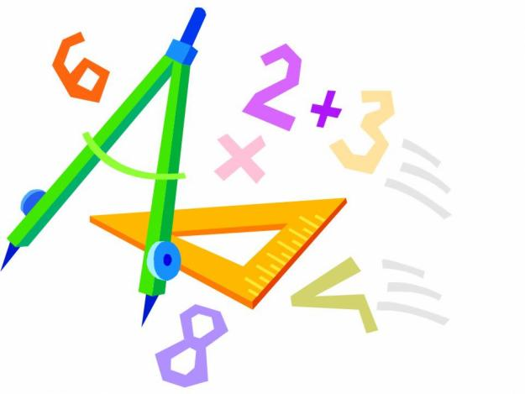

**Разработка открытого урока по математике в 5 классе на тему: «Признаки делимости» Урок-игра!**

Ибрагимов А.

**Разработка открытого урока по математике в 5 классе**

**на тему: «Признаки делимости»**

**Разработка открытого урока по математике в 5 классе**

**на тему: «Признаки делимости»**

*Урок-игра!*

**Цели урока:**

* Повторение, обобщение и систематизация знаний учащихся по теме: «Признаки делимости».
* Формирование умений проводить умозаключения, обосновывая свои действия ссылками на правила.
* Выработка навыков использования установленных признаков делимости при различных формулировках задач.
* Проверка усвоения учащимися знаний, полученных при изучении данной темы.
* Развитие логического мышления и математической зоркости;
* Воспитание математической культуры учащихся, внимательности, умение преодолевать учебные трудности.

**Ход урока.**

**Постановка целей урока.**

Сегодня на уроке мы повторим с вами все признаки делимости, которые вы знаете и  в ходе командной игры закрепим полученные вами знания.

**I. Вступление**

***Некоторые люди считают математику скучной и трудной наукой. А на самом деле математика - красивая, увлекательная и очень важная наука, без нее не может развиваться ни одна другая.***

***Поэтому я решила познакомить вас сегодня с советами, как дружить с математикой и одолевать эту хитрую и совсем не страшную науку.***

Учащиеся делятся учителем на 2 команды и 2 помощника!

После каждого совета идет задача для двух команд, которая поможет правильно использовать данный совет! За правильное решение задачи каждая команда получает баллы, по итогам игры выявляется команда-победитель!

***СОВЕТ 1****:****“Настройтесь на успех”.***

*Справиться с математикой – это дело времени и вашего собственного труда*,

 Сейчас, чтобы поверить в себя, в свои силы мы проведем **разминку**:

**Задание 1. Актуализация опорных знаний. (3мин)**

Итак, давайте для начала повторим все известные вами основные  признаки делимости.

* Сформулируйте признак делимости на 2? Приведите пример.(1к)
* Сформулируйте признак делимости на 3 и на 9? Приведите пример.(2к)
* Сформулируйте признак делимости на 5 и на 10? Приведите пример.(1к)
* Сформулируйте признак делимости на 4 и на 8? Приведите пример.(2к)

**ЗАДАНИЕ2: (15 мин)**

1. Напишите любое трёхзначное число, делящееся на 5 и на 2.(1к)

2. Можно ли кучу, состоящую из 1234 орехов разделить на две равные части?(2к)

3**. Из цифр 0,4,1,2** составьте числа, которые делятся на 10.(1к)

4.  Можно ли из **цифр 0.2.3. 7** составить числа, делящиеся на 5?(2к)

5. Можно ли 43 ореха разделить поровну между  3  мальчиками?(1к)

6. Напишите четырёхзначное число, делящееся на 9? (2к)

**Из цифр 0; 3; 4; 5 составьте:**

**7)** трехзначные числа, делящиеся на 2 и 5 одновременно;(1к)

**8)** двузначные числа, делящиеся на 3;(2к)

**9)**двузначные нечетные числа, делящиеся на 10;(1к)

**10)** числа, делящиеся на 9;(2к)

**11)** числа, делящиеся на 4 и 8;(1к)

**12)** трехзначные числа, делящиеся на 12;(2к)

***СОВЕТ 2:******“Необходимо хорошо понимать смысл правил”. (10 мин)***

***В математике очень важно уметь применять теоретический материал на практике, а для этого надо хорошо понимать смысл правил. Вашу теоретическую подготовку мы проверим в цифровом диктанте:***

***Задание 3.***

***Установите, какие утверждения истинны (1), какие ложны (0).***

* Существуют натуральные числа, не имеющие кратных;(1к)
* 126- делитель числа 6;(2к) нет
* 18- делитель числа 432; (1к) да
* Число, кратное 10, делится на5.(2к) да
* Если сумма цифр натурального числа не делится на 9, то оно не делится на3(1к) нет (15)
* Сумма нечетных чисел всегда является четным числом(2к)(да)
* Четное число, кратное 5, оканчивается цифрой 0.(1к)  да.

**Задание 4.** Отметьте буквой **В** – верные утверждения и буквой **Н** – неверные.

**Кто быстрее!**

|  |  |
| --- | --- |
| 1 | Число 945 делится на 3 и на 5 **В** |
| 2 | Число 8569 кратно 2 **Н** |
| 3 | 2700 делится на 2;5;3;9;10 одновременно **В** |
| 4 | Число 3 – делитель 157 **Н** |
| 5 | Число 518 делится на 14 **В**(37) |
| 6 | Число 9 – делитель 818 **Н** |
| 7 | Число 8232 делится одновременно на 4 и 8 **В** |
| 8 | 756 делится на 2 и 3 одновременно **В** |
| 9 | Число 1267 делится на 7 **В** |
| 10 | 630000 делится на 2;3;5;9;10 одновременно **В** |

***СОВЕТ 3****:****“Не ломайте голову в одиночестве”. (5 мин)***

***Примеры и задачи преобразятся и оживут, если к их решению вы приступите в компании с другом. Обмениваясь, каждый своим вариантом решения вам будет легче и веселее идти к истинному, верному ответу.***

А теперь давайте  с Вами вместе вспомним признак делимости на 11 и приведем примеры.

**Сумма цифр, стоящих на нечетных местах, равна или отличается от нее на число, делящееся на 11,сумме цифр, стоящих на четных местах.**

Например:378015 (3+8+1=12 и 7+0+5=12); 6589 (6+8=14 и 5+9=14).

**Задание 5.** Применив вышеуказанный признак делимости, проверьте, делится ли на 11 следующие числа:

1. 356012756; да
2. 92681114;
3. 7856278;
4. 100397;
5. 2351239;
6. 87635024.

***СОВЕТ 4****:****“Постоянно развивайте логическое мышление”*. (5 мин)**

*Без логики не может быть математики*!

А это значит, что для успешного изучения математики надо настойчиво учиться правильно, рассуждать.

**Задание 6.**

Перед вами 2 цепочки чисел, в каждой 3 числа обладают общим свойством, а одно этим свойством не обладает.

Указать, что это за свойство и какое число лишнее.

**18, 102, 33, 44;**

**25, 49, 30, 64.**

**Задание 7.**

Замените звездочки цифрами так, чтобы

* **256* делилось на 2, но не делилось на 3;**
* **35*12 было кратно 3**
* **681* делилось на 5 и 6.**

***СОВЕТ 5:******“Постоянно контролируйте свои действия”. (10 мин)***

*Каждый раз, выполнив математические действия, проверяйте себя, чтобы в них не закралась какая-нибудь неточность, которая потом может повлиять на правильность окончательного ответа.*

**ЗАДАНИЕ 8 (если будет время):**

Представить числа через одинаковые цифры, используя 4 арифметических действия, возведение в квадрат и заключение в скобки. Представить все числа от 1 до 26 с помощью пяти одинаковых цифр - пяти двоек.

**Задание 9.**

Поставьте вместо «*» в число 234586*240 такую цифру, чтобы получившееся число делилось без остатка на:

1. 2 и 5; любое
2. 3 и 9; 2
3. 4 и 8; любое
4. 6; 2
5. 15; 2
6. 11. 9

***СОВЕТ 6:******“Воспринимайте математические примеры как игру”. (3 мин)***

*— Решение сложных примеров превращайте в игру - в захватывающую погоню за кладом. Применяйте, все изученные правила - именно они основа всего, без них не обойтись так же, как и без знания карты местности, где зарыт клад.*

***Задача.***Незнайка, любитель фантазировать, вообразил себя писателем. Он решил написать сказку в стиле русских народных сказок. "Жили – были дед и баба. Была у них Курочка Ряба. Курочка несёт каждое второе яичко простое, а каждое третье – золотое". Может ли такое быть?

/ Нет! Так как номер яйца не должен быть одновременно кратен  2 и 3 /.

**Итоги урока:** Подсчет баллов. Команда – победитель получает пятерки!

**Домашнее задание № 610, 614  и творческое задание:**приведите примеры из жизни, где могут применяться признаки делимости чисел, в чем они нам помогают, можно оформить в форме рисунков, подобрать тестовые задачи.

СЕМЬ ЧУДЕС СВЕТА

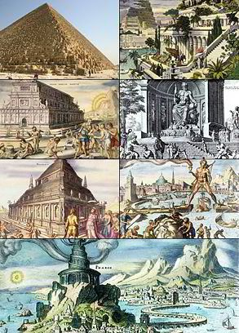

Урок алгебры в 7 классе.

Тема: Решение линейных уравнений.

Цели:

**ОБРАЗОВАТЕЛЬНАЯ ЦЕЛЬ:** углубить, расширить и обобщить сведения о линейных уравнениях и выражениях, умения по решению уравнений.

**РАЗВИВАЮЩАЯ ЦЕЛЬ:** развитие логики, воображения, умение анализировать.

**ВОСПИТАТЕЛЬНАЯ ЦЕЛЬ:** развитие чувства товарищества, взаимопомощи, воспитание интереса к предмету, расширение кругозора учеников.

Оборудование:карта–схема маршрута, таблица результатов игры, индивидуальные карточки, рисунки с изображением «7 чудес света», визитки, кораблики.

Ход урока.

1.Организационный момент.

Дружно будем задачи решать,

Мы хотим математику знать.

Чтоб водить корабли,

Чтобы летчиком стать,

Надо много уметь,

Надо многое знать.

Не беда, что идти далеко,

Не боимся, что путь будет труден,

Никогда не давались легко

Достижения людям.

2. Мотивация урока.

Сегодня мы с вами 5 кораблей, которые отправляются в далекое путешествие, чтобы познакомиться с «7 чудесами света».

Первое упоминание о семи чудесах света - семи наиболее замечательных произведениях искусства и архитектуры древнего мира - относится к III веку до нашей эры. Правда, разные античные авторы в числе семи чудес света часто называли разные памятники древней культуры.

Но чаще всего к семи чудесам света относили:

египетские пирамиды, висячие сады Вавилона, храм Артемиды в Эфесе, статую Зевса в городе Олимпии, мавзолей в Галикарнасе, Колосс острова Родос и Александрийский маяк.

А плыть к этим чудесам нам предстоит по бескрайнему Математическому океану.

На каждом этапе кораблям предстоит выполнять определенные задания. На доске вывешивается таблица, в которую заносятся баллы командам – участницам.



3. Актуализация опорных знаний.

Итак, экипажи кораблей приготовьте снаряжение к плаванию.

1) *Команды отвечают на вопросы (в группе).*

1. Что такое числовое выражение?

2.Что такое буквенное выражение?

3. Что называется уравнением?

4. Что значит, решить уравнение?

5. Обе части уравнения умножили на число не равное нулю. Изменились ли корни данного уравнения?

6. Обе части уравнения разделили на одно и то же число, отличное от нуля. Изменились ли корни данного уравнения?

7. Сформулировать правила переноса слагаемых из одной части уравнения в другую.

8. Какие уравнения называют линейными?

9. Какие уравнения называются равносильными?

2) *Вычислить (в группе):*

А) -70 -19 :3 ∙(-2)

8

Б)

+100 :(-3) -13 +6

-19

4. Путешествие к «7 чудесам света».

*1-е чудо: Египет, пирамида Хеопса.*

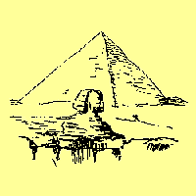

На левом берегу Нила, у города Гиза, над пустыней возвышается огромная пирамида. Вплоть до конца XIX века она была самым высоким сооружением на земле. Ее высота достигала 146 метров.

Эта гигантская гробница была построена почти пять тысяч лет назад по повелению фараона Хуфу, которого греки называли Хеопсом. Древнегреческий историк Геродот рассказывает, что строили ее 100 тысяч человек в течение двадцати лет. Пирамиду Хеопса с давних пор называют одним из семи чудес света.

А чтобы мы с вами смогли подняться на ее вершину, надо решить следующие уравнения:

1) 4,5(х-6)=9-3х

2) 83-2(31-2у)=102-5у

3) 42-(у+27)=3(у+13)

4)4(х-3)+х=7х-8,4

5) 2х+1=2х+3.

Команды решают самостоятельно уравнения.

Оценивание: 1 место - 3 балла, 2 место -2 балла, 3 место – 1 балл.

*2-е чудо: Олимпия, храм Зевса.*

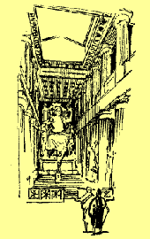

Несчастным считали в Греции того, кто не повидал другой гениальный памятник - статую Зевса в Олимпии. Это произведение выдающегося греческого скульптора Фидия погибло в V веке новой эры. Двадцатиметровая статуя помещалась в глубине беломраморного храма, возвышавшегося на высоком подножии.

Зевс сидел на троне, он почти касался головой потолка. Верхняя часть его тела была обнажена, нижнюю - прикрывал богатый плащ. Туловище и голову царя богов Фидий выполнил из слоновой кости, а одежду, венец и повязку на голове - из сверкающего золота. Теплый цвет слоновой кости придавал изображению удивительную жизненность.

Чтобы увидеть статую Зевса, вам предлагается следующее задание: выяснить, равносильны ли уравнения.

* 4х+2=5 и 4х+3=7
* у+4=3 и 5-у=6
* 3х=х+9 и 6-х=1,5
* 3х=42 и х+3=17
* х+14=0 и 3х=42.

Команды самостоятельно выполняют задание в группах.

Оценивание: 1 место - 3 балла, 2 место -2 балла, 3 место – 1 балл.

*3-е чудо: Храм Артемиды.*

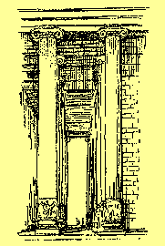

По проекту архитектора Херсифрона в древнегреческом городе Эфесе был сооружен храм Артемиды, который также снискал славу одного из чудес света.

Богиню охоты Артемиду почитали во многих городах Малой Азии. Эфесцы решили построить в ее честь святилище небывалой красоты. Строительство длилось 120 лет и было закончено в 450 году до нашей эры.

В 356 году честолюбивый житель Эфеса Герострат поджег храм, чтобы таким путем войти в историю. Пожар сильно повредил здание - рухнула крыша, обгорели стены и колонны. Храм отстроили заново. В основных чертах новый Артемисион повторял старый.

Великие греческие художники и скульпторы, в числе которых были Пракситель и Скопас, обогатили храм своими произведениями. Великолепие и роскошь Артемисиона вызывали всеобщее восхищение вплоть до середины III века нашей эры, когда храм разграбили готы.

Задание командам: вспомните каждый из записанных законов сложения и умножения.

1) а+в=в+а

2)(а+в)+с=а+(в+с)

3)а(в+с)=ав+ас

4) а0=0

5) а1=а

6) а:0=

Теперь можно продолжить наше путешествие – знакомство с чудесами света.

*4-е чудо: Мавзолей в Галикарнасе*

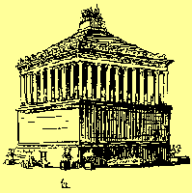

Галикарнас - город на побережье Малой Азии, столица Карийского царства - дал название еще одному из чудес света - знаменитой гробнице царя Мавсола.

Лучших архитекторов и скульпторов своего времени пригласил Мавсол для постройки храма-усыпальницы. Во всем своем великолепии Галикарнасский мавзолей простоял около 1 800 лет - до XV века, когда его разрушили невежественные рыцари-крестоносцы. Мавзолей представлял собой большое прямоугольное здание длиной около 77 и шириной около 66 метров.

Первый этаж - усыпальница - был выложен белоснежным мрамором и украшен широким фризом, на котором великий Скопас изобразил легендарную битву греков с амазонками. Скульптурная группа - колесница, в которой находились огромные фигуры царя и царицы, - увенчивала это величественное сооружение.

Галикарнасский мавзолей вошел в историю мирового искусства как непревзойденный образец погребальной архитектуры. Не случайно древние римляне стали называть мавзолеями все монументальные надгробные сооружения.

Задание: по одному представителю у доски решают уравнение на скорость 8х+5,9=5х+20.

Оценивание: 1 место - 3 балла, 2 место -2 балла, 3 место – 1 балл.

*5-е чудо: КолоссРодосский*

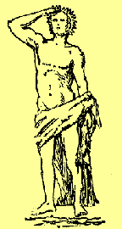

В языках многих народов сохранилась память и о другом чуде света - Колоссе Родосском. "Колосс, колоссальный", - часто говорим мы, когда что-то поражает нас своей грандиозностью, как поразили современников размеры гигантской статуи бога Гелиоса на острове Родос. Жители острова воздвигли эту статую в честь победы над завоевателями.

Двенадцать лет трудился скульптор Харес над созданием почти 36-метрового бронзового гиганта, Когда работа над статуей была закончена, глазам изумленных родосцев предстал высокий и стройный юноша-бог с лучистым венцом на голове. Он стоял на белом мраморном постаменте, слегка отклонившись назад, и напряженно всматривался в даль.

Однако эфесцы восхищались своим Колоссом сравнительно недолго - всего пятьдесят шесть лет. В 222 году до нашей эры статую разрушило землетрясение. Но, даже поверженная на землю, она производила сильное впечатление на современников.

Думаю, что экипажам можно немного отдохнуть перед дальнейшей дорогой.

**Физкультминутка.**

Отвели свой взгляд направо,

Отвели свой взгляд налево,

Оглядели потолок,

Посмотрели все вперёд.

Раз – согнуться – разогнуться,

Два ─ согнуться – потянутся,

Три – в ладоши три хлопка,

Головою три кивка.

Пять и шесть тихо сесть.

И снова в путь!

*6-е чудо: Александрийский маяк.*

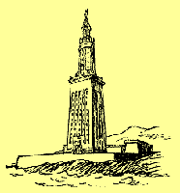

К сожалению, только остатки фундамента сохранились и от седьмого чуда света - Александрийского маяка. Его построили на скалистом берегу острова Фарос, близ Александрии, в 285 году до нашей эры. Трехэтажная башня достигала 120-метровой высоты. На куполе третьего этажа стояла огромная бронзовая статуя бога морей Посейдона.

Наверху горел огонь, свет которого мореплаватели видели за много километров. Топливо для костра доставлялось сюда на ослах - настолько удобной была лестница, проходившая внутри двух первых этажей.

Задание командам: найти значение выражений

* 5а, если а=-0,2
* 6а, если а=0,1
* 3а - а, если а=2
* 16а- 4, если а=0
* а-4, если а=4

Оценивание: 1 место -3 балла, 2 место -2 балла, 3 место – 1 балл.

*7-е чудо: «Висячие сады»Семирамиды*

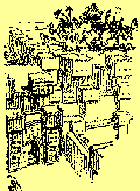

Две тысячи пятьсот лет назад вавилонский царь Навуходоносор построил для своей жены Амитисы висячие сады - Амитиса родилась в горной Мидии, степи и равнины Вавилонии нагоняли на нее тоску и уныние.

Эти знаменитые сады размещались на широкой трехъярусной башне. Ярусы поднимались уступами и соединялись между собой широкими лестницами. Платформы террас были сложены из массивных каменных глыб. Сверху их покрывал толстый слой плодородной земли. В садах росли стройные пальмы, редкостные растения, прекрасные цветы.

Задание: решить уравнения

1. х=0
2. х=-1
3. 5х=0
4. (2х+7)=0
5. (х-4)=-1
6. (2х-5) (х+3)=0

Оценивание: 1 место -3 балла, 2 место -2 балла, 3 место – 1 балл.

5. Итоги урока. Домашнее задание.

Подведение итогов путешествия, награждение победителей.  
Рефлексия.

Осуществляется самооценка учащимися своей деятельности на уроке и деятельности всей группы. Учитель комментирует оценки.

Ребята! Сегодня вы узнали много интересного о «7 чудесах света». В этом нам помогли наши знания по теме уравнения и выражения.

Вот закончена игра,

Результат узнать пора.

Кто же лучше всех трудился?

Кто в путешествии отличился?

Есть в математике молва,

Что она в порядок ум приводит.

Поэтому хорошие слова

Часто говорят о ней в народе.

Нам математика дает

Для победы трудностей закалку.

И шагаем с нею мы вперед

Развивая волю и смекалку.